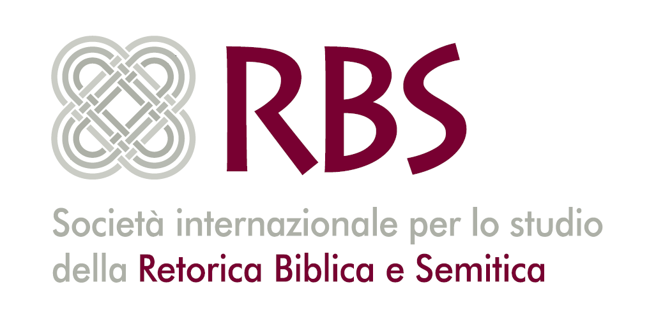

Decimo Convegno internazionale

giovedì 24 – sabato 26 settembre 2026

Pontificia Università Gregoriana
Piazza della Pilotta 4 – 00187 Roma – Italia

Programma provvisorio

Giovedì 24 settembre

8.00 – 10.00 Registrazioni
8.45 – 9.00 Apertura del Convegno e saluto delle autorità

9.00 – 9.45 Conferenza 1
Francesco Graziano (Pontificia Università Gregoriana – Roma)
Il corpo del Messia: attuazione risanatrice della Nuova Alleanza.
Una composizione ellittica per Mt 8–9?
9.45 – 10.00 discussione

10.00 – 10.30 intervallo

10.30 – 11.15 Conferenza 2
Arul Jesu Robin Victor Muthiah, (Claretianum – Roma)
Between Life and Death: Rhetorical Paradox and Compositional Unity
in the Joseph Cycle (Gen 37–50)
11.15 – 12.30 discussione
11.30 – 12.15 Conferenza 3
Giovanni Monteforte (PhD, Pontificia Università Gregoriana – Roma) Quale relazione tra Dio e l’ ādām? Analisi retorica di Gn 3,1-8.14-19.
12.15 –12.30 discussione

12.30 – 15.30 pranzo e intervallo

15.30 – 16.15 Conferenza 4
Bernard Witek (Orchard Lake Schools – USA),
Do not Boast About Tomorrow, for You Do not Know What Today May Bring Forth (Prov 27:1-27)
16.15 – 16.30 discussione

16.30 – 17.00 intervallo

17.00 – 17.45 Conferenza 5
Franck De Frias (Independent Researcher),
Mise en place d’une structure rhétorique entre synchronie, diachronie
et approche synoptique - Apport de l’étude diachronique des textes pharaoniques à l’étude de la rhétorique sémitique
17.45 – 18.00 discussione
18.00 – 18.45 Conferenza 6
Tomasz Jaskuła (PhD, Pontificia Università Gregoriana – Roma)
Il libro di Giona. Storia della conversione di Ninive o di non-conversione
del profeta?
18.45 – 19.00 discussione

Venerdì 25 settembre

9.00 – 9.45 Conferenza 7
Alain Décoppet (Independent Researcher)
La Rhétorique biblique sémitique et le midrash
9.45 – 10.00 discussione

10.00 – 10.30 intervallo

10.30 – 11.15 Conferenza 8
Jonathan Goodwin (Independent Researcher)
Pardon Me, but Which Day and Hour Again? A Rhetorical Analysis
of Matt 24:32–44 and Beyond
11.15 – 12.30 discussione
11.30 – 12.15 Conferenza 9
Helen Geršman (Tallinn University, Institute of Humanities – Estonia) Rhetorical Analysis of the Section 7:4 in Muḥammad al-Idrīsī’s
«Book of Roger»
12.15 – 12.30 discussione

12.30 – 15.30 pranzo e intervallo

15.30 – 16.15 Conferenza 10
Marek Baraniak (University of Warsaw, Faculty of Asian and African Cultures – Poland)
The Song of Solomon from the Targum Sheni to the Book of Esther (Est 1:2) and its Rhetorical Composition
16.15 – 16.30 discussione

16.30 – 17.00 intervallo

17.00 – 17.45 Conferenza 11
Grzegorz Balcerek (Independent Researcher)
Rhetorical Structure of John 1–5. The First Subsection of the Fourth Gospel
17.45 – 18.00 discussione
18.00 – 18.45 Conferenza 12
Alberto Peano Cavasola (Washington University – USA)
The Evolving Rhetorical Structure of John’s Gospel
18.45 – 19.00 discussione

20.30 Pizza festiva

Sabato 26 settembre

9.00 – 9.45 Conferenza 13
Tarik Menzou (Independent Researcher)
Intertextualité des Gens de la Caverne (Sourate Al-Kahf :9-26): Dialogue avec les traditions chrétiennes d’orient
09.45 – 10.00 discussione
10.00 – 10.45 Conferenza 14
Sandra Peets (PhD Tallinn University, Institute of Humanities – Estonia)
Rhetorical Analysis of a Political Speech Delivered by Ayatollah Khomeini
on 26 September 1980
10.45 – 11.00 discussione

11.00 – 11.30 intervallo

11.30 – 12.15 Conferenza 15
Roland Meynet (Pontificia Università Gregoriana – Roma)
Analyse syntaxique et analyse rhétorique
12.15 – 12.30 discussione

12.30 – 15.30 pranzo e intervallo

15.30 Assemblea generale ordinaria della RBS (Soci Fondatori e Soci Ordinari)

